### Añadir texto sobreimpresionado

Para terminar este mapa, añadiremos un texto informativo que aparecerá cuando pases el ratón por encima del marcador que representa un terremoto. Además de mostrar la longitud y la latitud, que aparecen por defecto, mostraremos también la magnitud y proporcionaremos una descripción de la ubicación aproximada.

Para realizar este cambio, necesitamos extraer un poco más de datos del archivo:

**eq_world_map.py**

--snip--  
❶ mags, lons, lats, eq_titles = [], [], [], []  
 mag = eq_dict['properties']['mag']  
 lon = eq_dict['geometry']['coordinates'][0]  
 lat = eq_dict['geometry']['coordinates'][1]  
❷ eq_title = eq_dict['properties']['title']  
 mags.append(mag)  
 lons.append(lon)  
 lats.append(lat)  
 eq_titles.append(eq_title)  
  
title = 'Global Earthquakes'  
fig = px.scatter_geo(lat=lats, lon=lons, size=mags, title=title,  
 --snip--  
 projection='natural earth',  
❸ hover_name=eq_titles,  
 )  
fig.show()

Primero hacemos una lista llamada eq_titles para almacenar el título de cada terremoto ❶. La sección 'title' de los datos contiene un nombre descriptivo de la magnitud y ubicación de cada terremoto, además de su longitud y latitud. Extraemos esta información y la asignamos a la variable eq_title ❷, y luego la añadimos a la lista eq_titles.

En la llamada a px.scatter_geo(), pasamos eq_titles al argumento hover_name ❸. Plotly añadirá ahora la información del título de cada terremoto al texto hover de cada punto. Cuando ejecutes este programa, deberías poder pasar el ratón por encima de cualquier marcador, ver una descripción de dónde tuvo lugar ese terremoto y leer su magnitud exacta. En la Figura 16-10 se muestra un ejemplo de esta información.

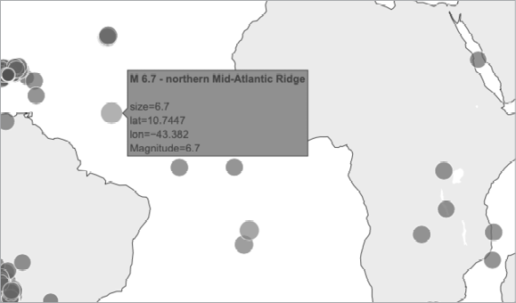

Figura16-10: El texto que aparece al pasar el ratón incluye ahora un resumen de cada terremoto.

¡Es impresionante! En menos de 30 líneas de código, hemos creado un mapa visualmente atractivo y significativo de la actividad sísmica mundial que también ilustra en la estructura geológica del planeta. Plotly ofrece una amplia gama de formas de personalizar el aspecto y el comportamiento de tus visualizaciones. Utilizando las numerosas opciones de Plotly, puedes hacer gráficos y mapas que muestren exactamente lo que quieres que muestren.

[anterior](c16_26.html)[Subtema 27 de 29: (Ver todo)](c16.html)[siguiente](c16_28.html)